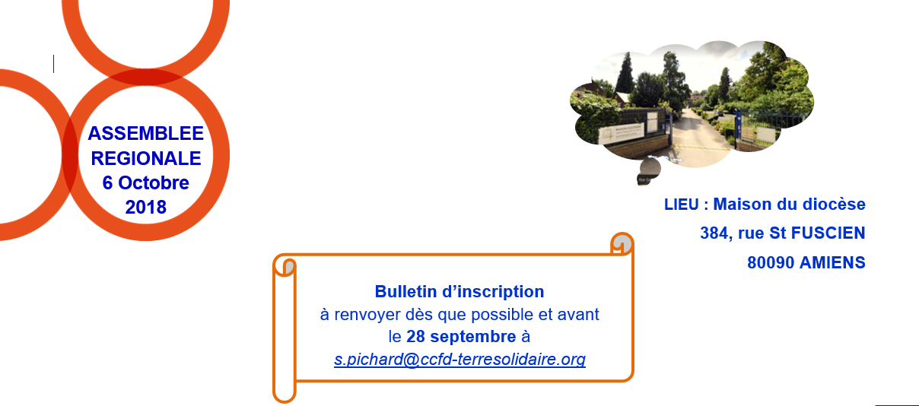
Je serai présent·e à l’Assemblée Régionale pour la journée ◻
Je ne pourrai être présent(e) que le matin ◻ après midi ◻
Nom & Prénom : Délégation diocésaine :
 :  :
Je suis ◻ bénévole en délégation
◻ membre d’un réseau thématique / lequel :
◻ membre d’un Mouvement et Service d’Eglise / lequel :
◻ sympathisant :
Pour l’auberge espagnole (repas partagé) j’apporte :
une boisson ◻ Un plat salé ◻ sucré ◻
Le CCFD Terre Solidaire se charge des pauses café.
N’oubliez pas vos assiettes, couverts, écocups
Un message de confirmation vous sera envoyé quelques jours avant l’Assemblée Régionale avec les contacts pour la journée
APPELS à CANDIDATURE
Le CCFD-Terre Solidaire a adopté de nouveaux statuts à l’Assemblée générale extraordinaire de mai 2018. Ces nouveaux statuts visent à une meilleure représentativité des régions. Pour cela, nous élirons ce 6 octobre 2018, les 3 délégué-e-s qui, avec le-la délégué·e de région, représenteront la région des Hauts-de-France à l'Assemblée générale du CCFD-Terre Solidaire qui se tiendra les 18 et 19 mai 2019, à Paris. La mission sera de porter les contributions de la région, de débattre et de voter les décisions qui orientent la vie du CCFD-Terre Solidaire. Membre d'une délégation, d'un réseau thématique, d'un Mouvement ou d'un Service d'Eglise… cette mission est une opportunité pour prendre une part active aux grands moments de décision de notre association. L'enjeu est important pour que notre région soit bien représentée dans la gouvernance nationale.
Je suis candidat·e pour représenter la région lors de l’Assemblée générale élargie de mai 2019.
Oui ◻ Non ◻
Election du Délégué·e de Région : les candidat·e·s à la mission de Délégué·e de région sont invité·e·s à se rapprocher d’Elise IOOS pour connaitre les modalités et motiver leur candidature : elise.ioos@gmail.com

